**Fakultet strojarstva, računarstva i elektrotehnike,**

**Sveučilište u Mostaru**

**Online slastice**

***Specifikacija sustava***

|  |  |
| --- | --- |
| **Naziv projekta:** | Online slastice |
| **Članovi tima:** | Matea Soldo, Ana Grbešić |
| **Voditelj tima:** | Ana Grbešić |

Sadržaj

1 UVOD 4

2 OPIS SUSTAVA 5

2.1 CILJEVI 5

3 WORKFLOW – PRIMJER 6

3.1 UML – DIJAGRAM AKTIVNOSTI 7

3.2 KORISNICI I NJIHOVE AKTIVNOSTI 11

4 FUNKCIONALNOST SUSTAVA 12

4.1 RAZRADA ZAHTJEVA 12

5 DIJAGRAM KORIŠTENJA 13

6 FUNKCIONALNI ZAHTJEVI ZA ADMINISTRATORA I KORISNIKA 14

6.1 REGISTRACIJA 14

6.2 PRIJAVA KORISNIKA NA SUSTAV 15

6.3 PREGLED SLASTICA 16

6.4 ODABIR SLASTICE 17

6.5 NARUDŽBA 18

6.6 PREGLED NARUDŽBI 19

6.7 UPRAVLJANJE SLASTICAMA 20

7 LOGICAL DATABASE REQUIREMENTS 21

7.1 UML DIJAGRAM KLASA 21

7.2 OPIS TABLICA U MODELU 22

8 DIJAGRAM SEKVENCIi 25

9 DIJAGRAM KOMPONENTI 27

# UVOD

U današnje vrijeme, sve veći broj ljudi se odlučuje na naručivanje slastica. Povod tome mogu biti razne prigode poput rođendana, proslava, svadbi ili pak želja za nekim gotovim i ukusnim desertom. Užurbani način života, obaveze, nedostatak vremena i ostale nepogodnosti su neki od razloga za posjet portala Online slastice. Portal je jednostavan za korištenje i dostupan je svima.

Svi posjetitelji imaju mogućnost pregleda bogate ponude raznih vrsta slastica iz udobnosti vlastitog doma. Uz veliki izbor, tu je i detaljan opis svih slastica, gdje su navedeni i njihovi sastojci. Osim samog pregleda, možete i naručiti bilo koju od ponuđenih slastica koje se plaćaju prilikom preuzimanja.

Zbog svih funkcionalnosti i karakteristika, portal Online slastice pokazao se kao jako koristan i učinkovit. Uštedite svoje vrijeme i olakšajte si odabir željenog deserta u samo par klikova.

# OPIS SUSTAVA

Online slastice odličan je portal za one koji nisu vješti u izradi slastica ili pak za one koji nemaju vremena za pripremu istih. Omogućuje se pregled raznih slastica. Nudi se i mogućnost narudžbe. U ponudi se nalazi velik broj slastica koje se mogu naručiti povodom raznih prigoda. Plaćanje se obavlja isključivo preuzimanjem.

## CILJEVI

Cilj portala Online slastice je pružiti ljudima bržu i jednostavniju narudžbu željenih slastica. Ovaj sustav razlikuje se od klasičnih slastičarnica po tome što u znatno lakšim uvjetima i u kraćem vremenskom roku mogu pregledati dostupne slastice, a nakon toga i naručiti.

# WORKFLOW – PRIMJER

Slijedi primjer scenarija radi jasnijeg i boljeg predočavanja kako web portal radi.

1. Korisnik pristupa web portalu i prijavljuje se na sustav ili se registrira, ukoliko nema vlastiti račun.
2. Dvije su mogućnosti prijave na sustav, kao korisnik i kao administrator.
3. Prijavom kao korisnik otvara se mogućnost pregleda slastica.
4. Korisnik odabire željenu slasticu.
5. Prilikom odabira slastice korisnika se pita želi li naručiti odabranu slasticu.
6. Prijavom kao administrator, javlja se mogućnost upravljanja slasticama .
7. Također, administrator ima mogućnost pregleda svih narudžbi.

## UML – DIJAGRAM AKTIVNOSTI

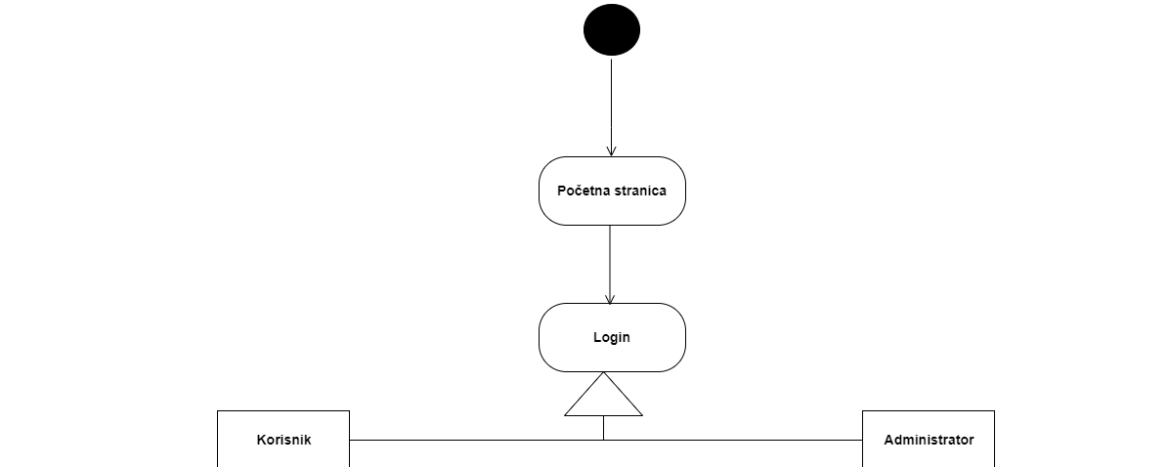

Korisnik pristupa na početnu stranicu. Ukoliko nije registriran obavlja registraciju te se prijavljuje kao korisnik ili kao administrator.

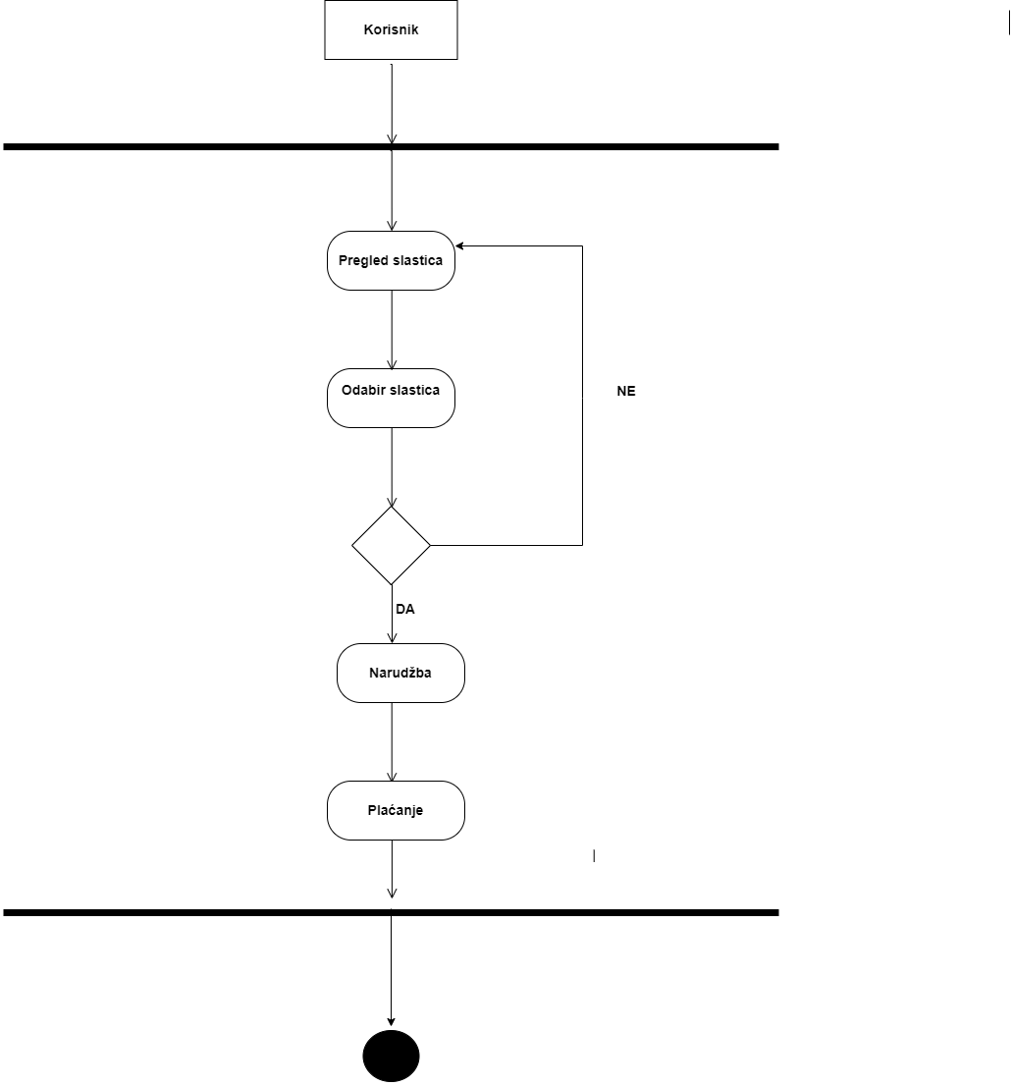

Korisnik pregledava listu slastica. Odabire slasticu te ukoliko želi naručuje tu slasticu.

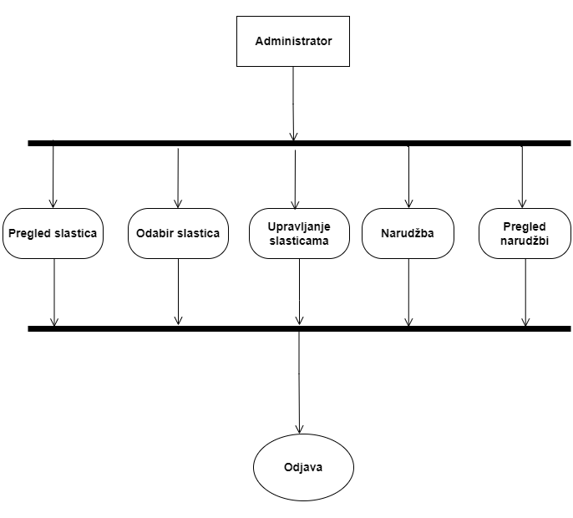

Nakon prijave administrator može upravljati slasticama te također može pregledati listu narudžbi od strane korisnika.

Slika na kojoj se prikazuje tekst, elektronički, crno, tamno

Opis je automatski generiran

## KORISNICI I NJIHOVE AKTIVNOSTI

|  |  |  |  |  |
| --- | --- | --- | --- | --- |
| **User/Role** | **Example** | **Frequency of Use** | **Security/Access, Features Used** | **Additional Notes** |
| Korisnik  Administrator | Korisnik: Marijin sin Luka slavi rođendan za tri dana. Budući da Marija ima dosta posla i ne stigne napraviti tortu koju će moći poslužiti gostima, odlučila je naručiti tortu preko portala Online slastice.  Administrator: Budući da je u pregledu narudžbi došla nova narudžba od korisnice Marije, administrator Ivan potvrđuje narudžbu i kreće sa svojim timom u izradu. | Korisnik - po potrebi  Administrator- često | Korisnik :   * pregled slastica * narudžba slastica * plaćanje   Administrator:   * upravljanje slasticama * pregled narudžbi | *-*  *-* |

# FUNKCIONALNOST SUSTAVA

* Registracija korisnika različitog tipa.
* Pregled slastica – svaki registrirani korisnik (administrator, korisnik) može vidjeti koje su slastice u ponudi.
* Svaka torta sadrži naziv, cijenu i opis same slastice (sastojci, sastav, vrsta).
* Mogućnost narudžbe slastica od strane korisnika.
* Mogućnost dodavanja novih slastica od strane administratora.

## RAZRADA ZAHTJEVA

1. Prilikom otvaranja, aplikacija korisniku daje mogućnost prijave ili registracije ako nema već kreiran račun.
2. Aplikacija mora imati glavni izbornik s kojeg prijavljeni korisnik može pregledati mogućnosti aplikacije.
3. Prijavljenom administratoru sustav treba omogućiti pregled narudžbi, te upravljanje slasticama.
4. Prijavljenom korisniku sustav treba omogućiti pregled slastica, te narudžbu slastica.

# DIJAGRAM KORIŠTENJA

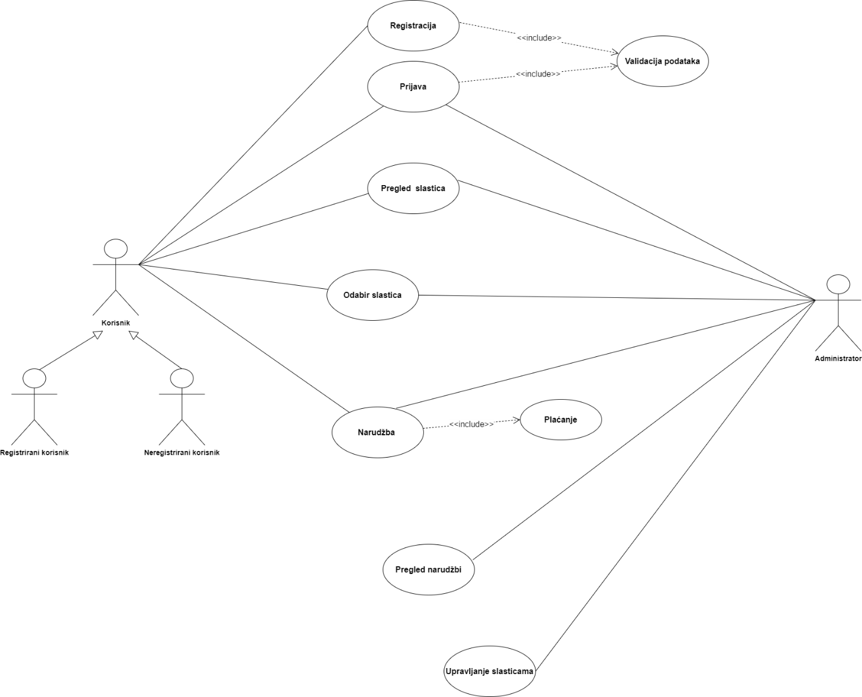

# FUNKCIONALNI ZAHTJEVI ZA ADMINISTRATORA I KORISNIKA

## REGISTRACIJA

|  |  |  |  |
| --- | --- | --- | --- |
| Use Case ID: | 1 | | |
| Use Case Name: | Registracija | | |
| Created By: |  | Last Updated By: |  |
| Date Created: | 05.12.2021. | Date Last Updated: |  |

|  |  |
| --- | --- |
| Actors: | Korisnik |
| Description: | Registrirati se može korisnik koji prvi put pristupa stranici unosom osobnih podataka. |
| Trigger: | Registracija |
| Preconditions: | 1.Klijent pristupa stranici.  2.Korisnik se odluči registrirati i odabire *Registracija.*  3. Otvara se forma koju treba popuniti (ime, prezime, email, lozinka, potvrda lozinke). |
| Postconditions: | 1.Nisu popunjeni svi podaci (ponovno se popunjava forma).  2.Podaci nisu valjani (ponovno se popunjava forma). |
| Normal Flow: |  |
| Alternative Flows: |  |
| Exceptions: |  |
| Includes: |  |
| Priority: |  |
| Frequency of Use: |  |
| Business Rules: |  |
| Special Requirements: |  |
| Assumptions: |  |
| Additional documents |  |
| Source |  |
| Notes and Issues: |  |

## PRIJAVA KORISNIKA NA SUSTAV

|  |  |  |  |
| --- | --- | --- | --- |
| Use Case ID: | 2 | | |
| Use Case Name: | Prijava | | |
| Created By: |  | Last Updated By: |  |
| Date Created: | 05.12.2021. | Date Last Updated: |  |

|  |  |
| --- | --- |
| Actors: | Korisnik, Administrator |
| Description: | Prijavom korisnik pristupa svom računu. Za prijavu su potrebni email adresa i lozinka.  Prijavom administrator pristupa svom računu. Za prijavu su potrebni email adresa i lozinka. |
| Trigger: | Prijava |
| Preconditions: | 1.Registrirani korisnik |
| Postconditions: | - |
| Normal Flow: | 1.Korisnik odabire *Prijava.*  2.Korisnik unosi email i lozinku.  3.Korisnik potvrđuje unos. |
| Alternative Flows: | 1. Uneseni podaci su neispravni.  2. Korisnik ne postoji u sustavu. |
| Exceptions: |  |
| Includes: |  |
| Priority: |  |
| Frequency of Use: |  |
| Business Rules: |  |
| Special Requirements: |  |
| Assumptions: |  |
| Additional documents |  |
| Source |  |
| Notes and Issues: |  |

## PREGLED SLASTICA

|  |  |  |  |
| --- | --- | --- | --- |
| Use Case ID: | 3 | | |
| Use Case Name: | Pregled slastica | | |
| Created By: |  | Last Updated By: |  |
| Date Created: | 05.12.2021. | Date Last Updated: |  |

|  |  |
| --- | --- |
| Actors: | Korisnik, Administrator |
| Description: | Svi korisnici (registrirani i neregistrirani) mogu pregledati sve dostupne slastice |
| Trigger: | Slastice |
| Preconditions: | 1. Korisnik i administrator pristupaju početnoj stranici |
| Postconditions: | - |
| Normal Flow: | 1. Pristupom na početnu stranicu prikazuje se popis dostupnih slastica 2. Pritiskom na određenu slasticu korisnik i admin imaju mogućnost pregleda naziva, sastojaka, te cijene odabrane slastice |
| Alternative Flows: |  |
| Exceptions: |  |
| Includes: |  |
| Priority: |  |
| Frequency of Use: |  |
| Business Rules: |  |
| Special Requirements: |  |
| Assumptions: |  |
| Additional documents |  |
| Source |  |
| Notes and Issues: |  |

## ODABIR SLASTICE

|  |  |  |  |
| --- | --- | --- | --- |
| Use Case ID: | 4 | | |
| Use Case Name: | Odabir slastice | | |
| Created By: |  | Last Updated By: |  |
| Date Created: | 18.12.2021. | Date Last Updated: |  |

|  |  |
| --- | --- |
| Actors: | Korisnik |
| Description: | Korisnik odabire slasticu koju želi pregledati |
| Trigger: | Odaberi |
| Preconditions: | 1.Prijavljeni korisnik |
| Postconditions: | - |
| Normal Flow: | 1.Korisnik se prijavljuje na sustav  2.Otvara se popis dostupnih slastica.  3.Korisnik odabire slasticu koju želi pregledati. |
| Alternative Flows: |  |
| Exceptions: |  |
| Includes: |  |
| Priority: |  |
| Frequency of Use: |  |
| Business Rules: |  |
| Special Requirements: |  |
| Assumptions: |  |
| Additional documents |  |
| Source |  |
| Notes and Issues: |  |

## NARUDŽBA

|  |  |  |  |
| --- | --- | --- | --- |
| Use Case ID: | 5 | | |
| Use Case Name: | Narudžba | | |
| Created By: |  | Last Updated By: |  |
| Date Created: | 05.12.2021. | Date Last Updated: |  |

|  |  |
| --- | --- |
| Actors: | Korisnik |
| Description: | Korisnik može naručiti ponuđene slastice koje želi. |
| Trigger: | Narudžba |
| Preconditions: | 1.Prijavljeni korisnik |
| Postconditions: | - |
| Normal Flow: | 1.Korisnik odabire slasticu*.*  2.Otvara se sučelje za odabranu slasticu.  3.Korisnik može pregledati cijenu slastice.  4.Klikom na *naruči* korisnik otvara formu za narudžbu i izvršava narudžbu. |
| Alternative Flows: | 1. Neispravno popunjena forma za narudžbu slastice. |
| Exceptions: |  |
| Includes: |  |
| Priority: |  |
| Frequency of Use: |  |
| Business Rules: |  |
| Special Requirements: |  |
| Assumptions: |  |
| Additional documents |  |
| Source |  |
| Notes and Issues: |  |

## PREGLED NARUDŽBI

|  |  |  |  |
| --- | --- | --- | --- |
| Use Case ID: | 6 | | |
| Use Case Name: | Pregled narudžbi | | |
| Created By: |  | Last Updated By: |  |
| Date Created: | 05.12.2021. | Date Last Updated: |  |

|  |  |
| --- | --- |
| Actors: | Administrator |
| Description: | Administrator može pregledati sve pristigle narudžbe od strane korisnika |
| Trigger: | Popis narudžbi |
| Preconditions: | 1.Prijavljeni administrator  2. Narudžbe moraju pristići od strane prijavljenih korisnika |
| Postconditions: | - |
| Normal Flow: | 1. Admin odabire *Popis narudžbi* 2. Otvara se popis pristiglih narudžbi 3. Admin pritiskom na *Pregled* može vidjeti nazive naručenih slastica |
| Alternative Flows: |  |
| Exceptions: |  |
| Includes: |  |
| Priority: |  |
| Frequency of Use: |  |
| Business Rules: |  |
| Special Requirements: |  |
| Assumptions: |  |
| Additional documents |  |
| Source |  |
| Notes and Issues: |  |

## UPRAVLJANJE SLASTICAMA

|  |  |  |  |
| --- | --- | --- | --- |
| Use Case ID: | 7 | | |
| Use Case Name: | Upravljanje slasticama | | |
| Created By: |  | Last Updated By: |  |
| Date Created: | 05.12.2021. | Date Last Updated: |  |

|  |  |
| --- | --- |
| Actors: | Administrator |
| Description: | Administrator ima mogućnost obavljanja svih CRUD operacija nad slasticama |
| Trigger: | Popis slastica |
| Preconditions: | 1.Prijavljeni administrator |
| Postconditions: | - |
| Normal Flow: | 1. Administrator odabire prozor *Popis slastica* 2. Otvara se popis slastica 3. Administratoru se pritiskom na opciju *dodaj* otvara forma za dodavanje novih slastica 4. Klikom na tipku *Briši* odabrana slastica se briše 5. Klikom na opciju *Uredi* otvara se forma za uređivanje postojeće slastice u listi 6. Administrator sprema izmjene |
| Alternative Flows: | Neispravno popunjena forma za dodavanje ili izmjenu slastice |
| Exceptions: |  |
| Includes: |  |
| Priority: |  |
| Frequency of Use: |  |
| Business Rules: |  |
| Special Requirements: |  |
| Assumptions: |  |
| Additional documents |  |
| Source |  |
| Notes and Issues: |  |

# LOGICAL DATABASE REQUIREMENTS

## UML DIJAGRAM KLASA

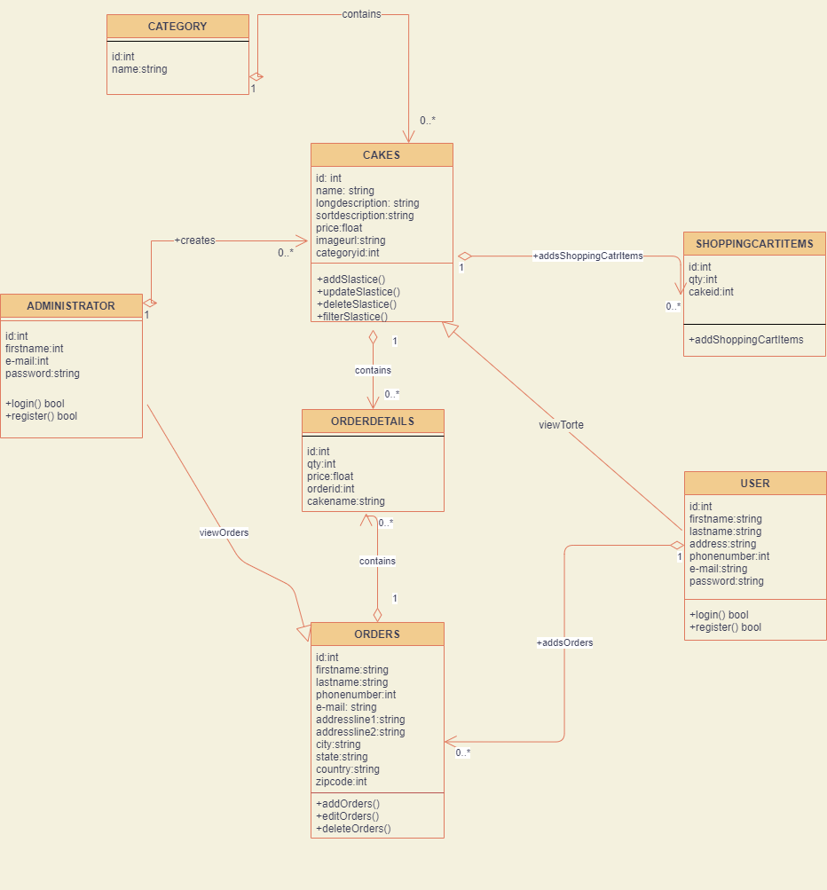

## OPIS TABLICA U MODELU

* User
* Administrator
* Cakes
* Orders
* OrderDetails
* Category
* ShoppingCartItems

**USER**

|  |  |  |  |
| --- | --- | --- | --- |
| NAZIV ATRIBUTA | TIP PODATKA | NULL/NOT NULL | KRATKI OPIS |
| ID | BIGINT(20) | NOT NULL | Oznaka za korisnika |
| FIRSTNAME | NVARCHAR(255) | NOT NULL | Korisničko ime |
| LASTNAME | NVARCHAR(255) | NOT NULL | Korisničko prezime |
| ADDRESS | NVARCHAR(255) | NOT NULL | Adresa korisnika |
| E-MAIL | NVARCHAR(255) | NOT NULL | E-mail korisnika |
| PHONENUMBER | BIGINT(20) | NOT NULL | Telefonski broj korisnika |
| PASSWORD | NVARCHAR(255) | NOT NULL | Lozinka |

Tablica User

**ADMINISTRATOR**

|  |  |  |  |
| --- | --- | --- | --- |
| NAZIV ATRIBUTA | TIP PODATKA | NULL/NOT NULL | KRATKI OPIS |
| ID | BIGINT(20) | NOT NULL | Oznaka za administratora |
| FIRSTNAME | NVARCHAR(255) | NOT NULL | Ime |
| E-MAIL | NVARCHAR(255) | NOT NULL | E-mail administratora |
| PASSWORD | NVARCHAR(255) | NOT NULL | Lozinka |

Tablica Administratora

**CAKES**

|  |  |  |  |
| --- | --- | --- | --- |
| NAZIV ATRIBUTA | TIP PODATKA | NULL/NOT NULL | KRATKI OPIS |
| ID | BIGINT(20) | NOT NULL | Oznaka za tortu |
| NAME | NVARCHAR(255) | NOT NULL | Naziv torte |
| LONGDESCRIPTION | NVARCHAR(255) | NOT NULL | Opis torte |
| PRICE | FLOAT | NOT NULL | Cijena torte |
| IMAGEURL | NVARCHAR(255) | NOT NULL | Slika torte |
| CATEGORYID | INT | NOT NULL | Id tipa torte |
| SHORTDESCRIPTION | NVARCHAR(255) | NOT NULL | Kratki opis |

Tablica Cakes

**ORDERS**

|  |  |  |  |
| --- | --- | --- | --- |
| NAZIV ATRIBUTA | TIP PODATKA | NULL/NOT NULL | KRATKI OPIS |
| ID | BIGINT(20) | NOT NULL | Oznaka za narudžbu |
| FIRSTNAME | NVARCHAR(255) | NOT NULL | Ime |
| LASTNAME | NVARCHAR(255) | NOT NULL | Prezime |
| PHONENUMBER | NVARCHAR(10) | NOT NULL | Broj telefona |
| EMAIL | NVARCHAR(255) | NOT NULL | Email |
| ADDRESSLINE1 | NVARCHAR(255) | NOT NULL | Adresa |
| ADDRESSLINE2 | NVARCHAR(255) | NOT NULL | Kućni broj |
| CITY | NVARCHAR(255) | NOT NULL | Grad |
| STATE | NVARCHAR(10) | NOT NULL | Država |
| COUNTRY | NVARCHAR(255) | NOT NULL | Županija |
| ZIPCODE | NVARCHAR(6) | NOT NULL | Poštanski broj |

Tablica Orders

**ORDERDETAILS**

|  |  |  |  |
| --- | --- | --- | --- |
| NAZIV ATRIBUTA | TIP PODATKA | NULL/NOT NULL | KRATKI OPIS |
| ID | BIGINT(20) | NOT NULL | Oznaka za detalje narudžbe |
| PRICE | DECIMAL(18,2) | NOT NULL | Cijena narudžbe |
| QTY | INT | NOT NULL | Količina |
| CAKENAME | NVARCHAR(255) | NOT NULL | Ime torte |
| ORDERID | BIGINT(20) | NOT NULL | Oznaka narudžbe |

Tablica OrderDetails

**SHOPPINGCARTITEMS**

|  |  |  |  |
| --- | --- | --- | --- |
| NAZIV ATRIBUTA | TIP PODATKA | NULL/NOT NULL | KRATKI OPIS |
| ID | INT | NOT NULL | Oznaka za košaricu |
| QTY | INT | NOT NULL | Količina |
| CAKEID | INT | NOT NULL | ID torti |

Tablica ShoppingCartItems

**CATEGORY**

|  |  |  |  |
| --- | --- | --- | --- |
| NAZIV ATRIBUTA | TIP PODATKA | NULL/NOT NULL | KRATKI OPIS |
| ID | INT | NOT NULL | Oznaka za kategoriju |
| NAME | NVARCHAR(255) | NOT NULL | Ime |

Tablica Category

# Dijagram sekvenci

Slika na kojoj se prikazuje tekst

Opis je automatski generiran

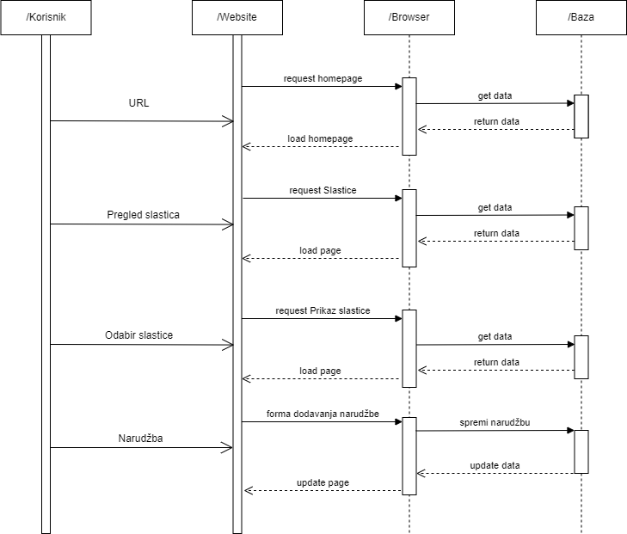

# Dijagram komponenti

Slika na kojoj se prikazuje tekst, snimka zaslona, računalo, prijenosnik

Opis je automatski generiran